**Лабораторная работа №5**

Разработка приложений с использованием git и IDE Pycharm

**Задание:**

1. Убедиться, что на компьютере установлены Git и Pycharm.

*Git установлен:*

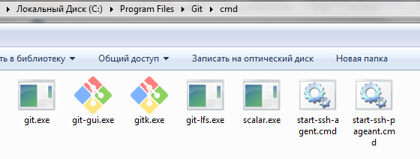

*PyCharm установлен:*

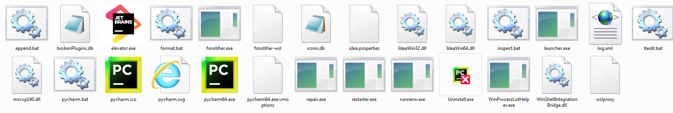

2. Ознакомиться с условием задачи в приложенном файле. Номер задачи вычислить по выражению: N = (Последняя цифра номера группы – 1)*10 + 100 + Номер в списке(по Тандему).

*При расчёте по приведённой формуле, был найден номер варианта – 130.*

*Текст задания:*

*[130] Перепишите элементы данного массива в новый массив, помещая в него сначала все отрицательные, затем нулевые и, нако¬нец, положительные элементы.*

3. Зайти в свой аккаунт на github и создать новый репозиторий для кода решения задачи.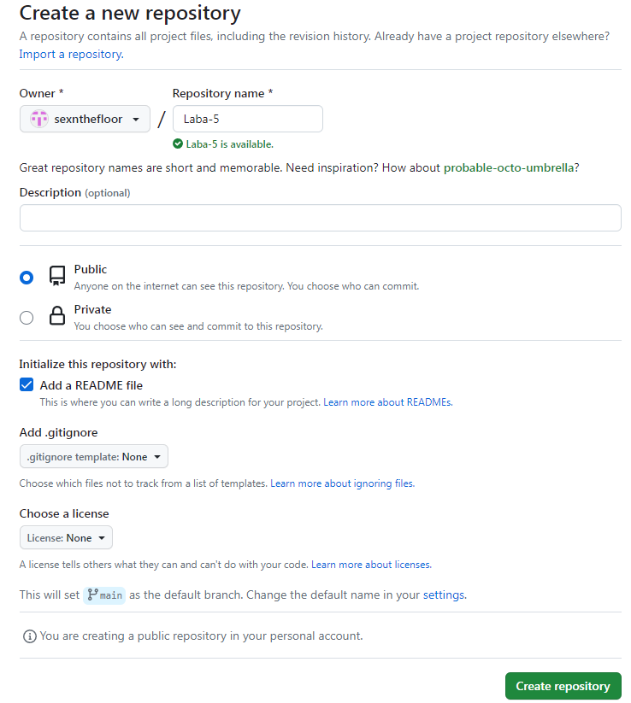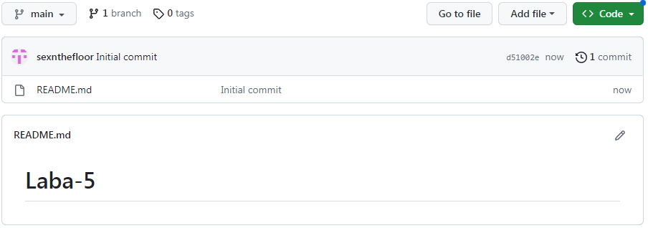

4. Скопировать ссылку на созданный репозиторий.

Ссылка на репозиторий скопирована: <https://github.com/sexnthefloor/Laba-5.git>

5. Запустить Pycharm.

PyCharm запущен.

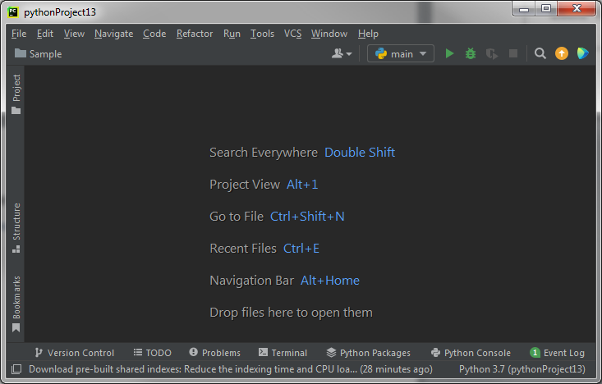

6. Выполнить клонирование репозитория, вызвав пункт меню VCS – Get From Version Control. 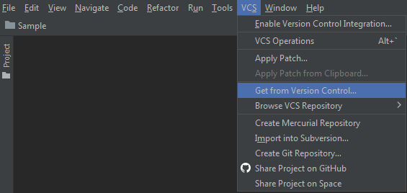

7. В поле URL вставить скопированную ссылку, выбрать директорию для проекта и нажать кнопку ОК. 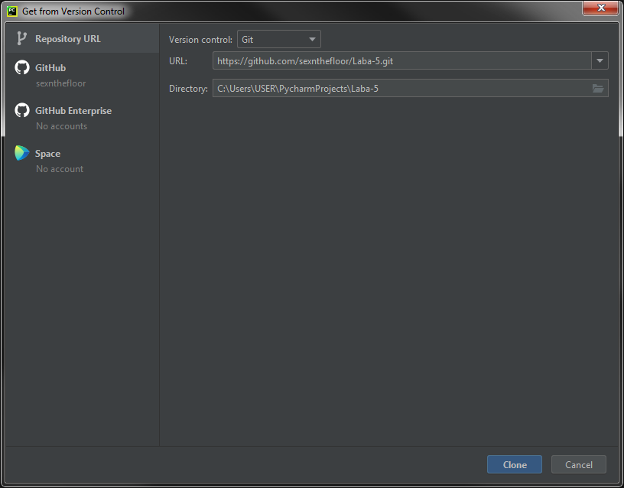

8. Решить задачу, создавая коммиты и выполняя push на каждой добавляемой строке кода.

Задача решена. Код задачи:

first_list = [5, -2, 3, 0, 2, 0, -9, -11, 4, 9, 1, -5, 0]  
second_list = [i for i in first_list if i<0] + [i for i in first_list if i==0] + [i for i in first_list if i>0]  
print (second_list)